Театрализованное развлечение в группе раннего возраста «Приключение Колобка»

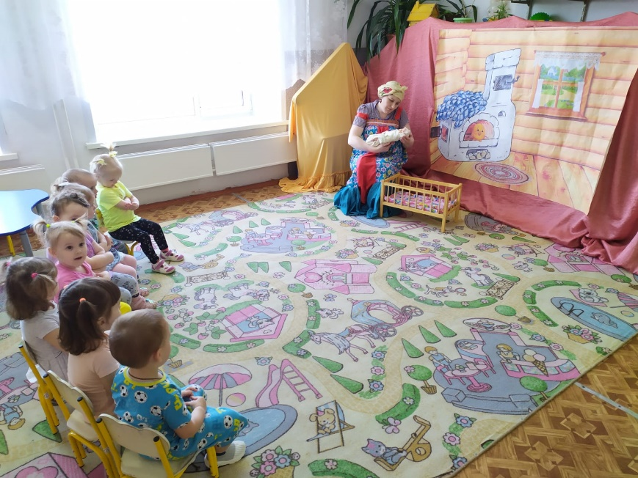
Театрализованное развлечение в группе раннего возраста
Цель: активное участие детей в развлечении, положительные эмоции.
Задачи:
1. Формировать у детей интерес к двигательной активности
2. Развивать мелкую моторику рук и двигательную активность
3. Воспитывать желание оказывать помощь сказочному персонажу

Ход развлечения: 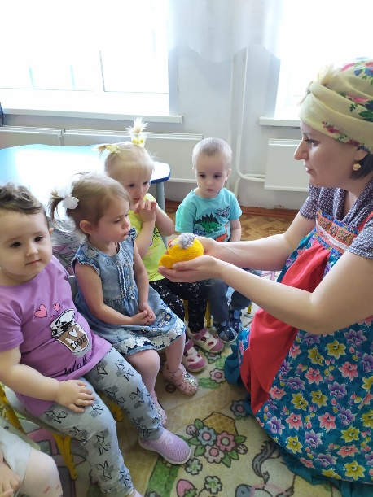
Музыка … дети заходят в зал.
Воспитатель
Дети, давайте поздороваемся с гостями.
Дети. Здравствуйте.
Музыка… заходит Кот
Кот
Я ученый мудрый Кот!
Ах, какой красивый сундучок!
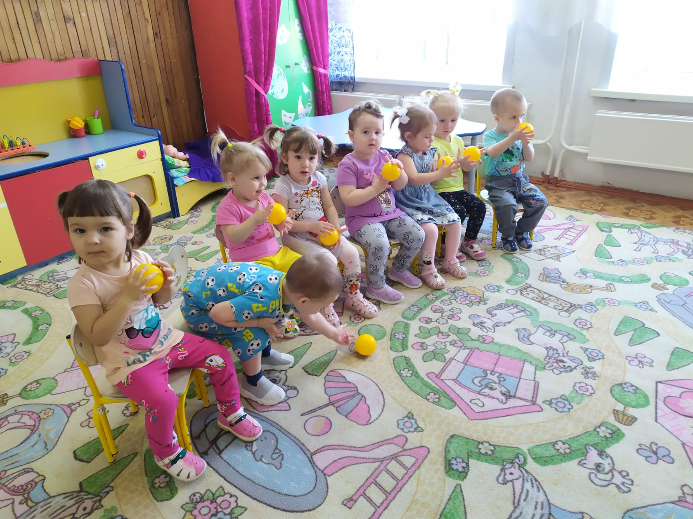
Что же там лежит? Чтобы нам его открыть, надо отгадать загадки.
1 загадка
Ловко скачет по лужайке
Быстроногий серый …. (зайка)

Из сундучка достает игрушку – зайчика
2 загадка
Хитрая плутовка, рыжая головка.
Хвост пушистый, краса, а зовут ее … (лиса)
Достает лисичку
3 загадка
Дружбу водит он с лисой,
Для других он очень злой.
Все зубами щелк, да щелк,
Очень страшный серый … (волк)
Достает волка
4 загадка
Лапу он зимой сосет,
А еще он любит мед.
Может громко зареветь,
А зовут его … (медведь)
Достает медведя
Молодцы, ребята, все загадки отгадали. А теперь пришло время сказку слушать. Сказка непростая про веселого Колобка. Слушайте внимательно.
Музыка ….
Дед и баба жили - были, да колобка слепить решили.
Появляются куклы на ширме.
Дед.
Ох, захотелось колобка!
Ты бы тесто замесила
Да детишек угостила!
Баба.
С охотой я возьмусь за дело.
Испеку я колобок.
Остывать поставлю до обеда.
Какой красивый колобок получился, круглый, румяный!
Положу- ка на окошко,
Чтобы он остыл немножко.
А сама пойду, посмотрю телевизор.
Кот.
Положили, чтоб остыл,
А Колобка и след простыл.
Катится Колобок по лесу и песенку поет.
Музыка …. Песня Колобка
Я Колобок, колобок,
Я веселый колобок.
Ля-ля-ля, ля-ля-ля,
Ля-ля-ля-ля-ля.
Кот
Ребята, давайте споем вместе с колобком и дружно в ладошки похлопаем.
Дети подпевают и хлопают в ладоши.
Колобок
Ой, сколько здесь ребят собралось! Здравствуйте ребята!
Дети
Здравствуй.
Музыка … появляется Зайчик
Колобок. Ребята, это кто такой?
Дети. Зайчик
Колобок. Здравствуй зайчик. Как дела?
Зайчик
Здравствуй Колобок, у тебя румяный бок. Ты куда спешишь?
Колобок
Никуда не тороплюсь
По тропинке я качусь
Заяц
Колобок, Колобок,
А я тебя съем!
Колобок.
Не ешь меня. А наши ребята умеют танцевать с морковкой, посмотри
Танец с морковкой …
Ведущая
Не ешь, Зайчик Колобка, мы с ребятами угостим тебя морковкой.
Заяц
Спасибо! Я побежал.
Колобок. Спасибо вам. Ребята! Спасли меня от зайца.
Музыка …. появляется Волк
Колобок. Ой, как я боюсь Волка!
Волк. Я тебя сейчас как съем!
Колобок. Не ешь меня серый волк, посмотри, у нас с ребятами есть мыльные пузыри. Поиграй лучше с нами
Игра с мыльными пузырями …
Волк
Как весело. Не буду тебя есть. Пойду в лес там, буду играть с мыльными пузырями. (Волк уходит)
Колобок : вы меня снова спасли. Спасибо вам, ребята.
Ведущая
Покатился наш Колобок дальше и запел свою песенку. Давайте споем ее вместе с Колобком
Песня Колобка ….
Музыка … появляется Медведь
Медведь. Кто тут шумит в лесу? Разбудили меня! Вот я сейчас вас всех съем.
Колобок. Подожди, Миша, не ругайся. Посмотри, это медвежата, такие же, как ты. Посмотри, как они танцуют
Танец ….
Медведь. Точно медвежата. Не буду, я вас есть, так и быть. Пойду домой, спать. До свидания.
Колобок. Здорово мы медведя перехитрили! Нам с вами теперь никто не страшен!
Песня Колобка … (дети подпевают и хлопают в ладошки)
Музыка …. Появляется Лиса
Лиса
Что за славный Колобок!
Вот я тебя сейчас съем!
Колобок. Ребята, что мне делать? А давайте подуем на лису изо всех сил, она и убежит.
Дети дуют на лису.
Лиса. Ой, что это? Откуда такой ветер взялся? Помогите, сдувает!
Лиса убегает.
Колобок. Опять вы меня спасли! Спасибо вам, ребята! И тебе, Кот, спасибо!
Кот. Непослушный Колобок. Ты почему сбежал от бабушки и дедушки?
Они теперь волнуются, наверное ищут везде.
Колобок. Не буду от них убегать. Покачусь к бабушке и дедушке. До свидания, ребята.
Дети. До свидания.
Кот
Вот и сказочке конец, а кто смотрел и слушал - молодец!
Громче музыка играй, детей на танец приглашай
Танец ….
Кот
Весело все танцевали, но мне пора к котятам домой.
Музыка …. Кот уходит.
Ведущая
Да и нам, ребята, надо возвращаться в группу.
Музыка …. Дети уходят

